**Міністерство освіти і науки України**

**Національний технічний університет**

**«Дніпровська політехніка»**



**ЗВІТ**

**про виконання лабораторних робіт**

**з дисципліни**

**«Об'єктно Орієнтоване Програмування»**

**Лабораторна робота № 1**

Виконав:

студент гр. 121-19-2

Дробний О.Ю.

Прийняв:

Приходченко С.Д.

**Дніпро**

**2020**

**Лабораторная работа № 1  
Вариант 6**

**Тема:** Знакомство с интегрированной средой разработки (IDE) программного обеспечения Visual Studio 2017

**Цель:**

* ознакомиться с основами использования IDE MS Visual Studio 2017;
* ознакомиться с типами проектов, которые можно реализовать с использованием MS Visual Studio 2017;
* научиться создавать Win32-консольные приложения;
* изучить основы работы с потоками ввода-вывода.

**Выполнение работы**

1. 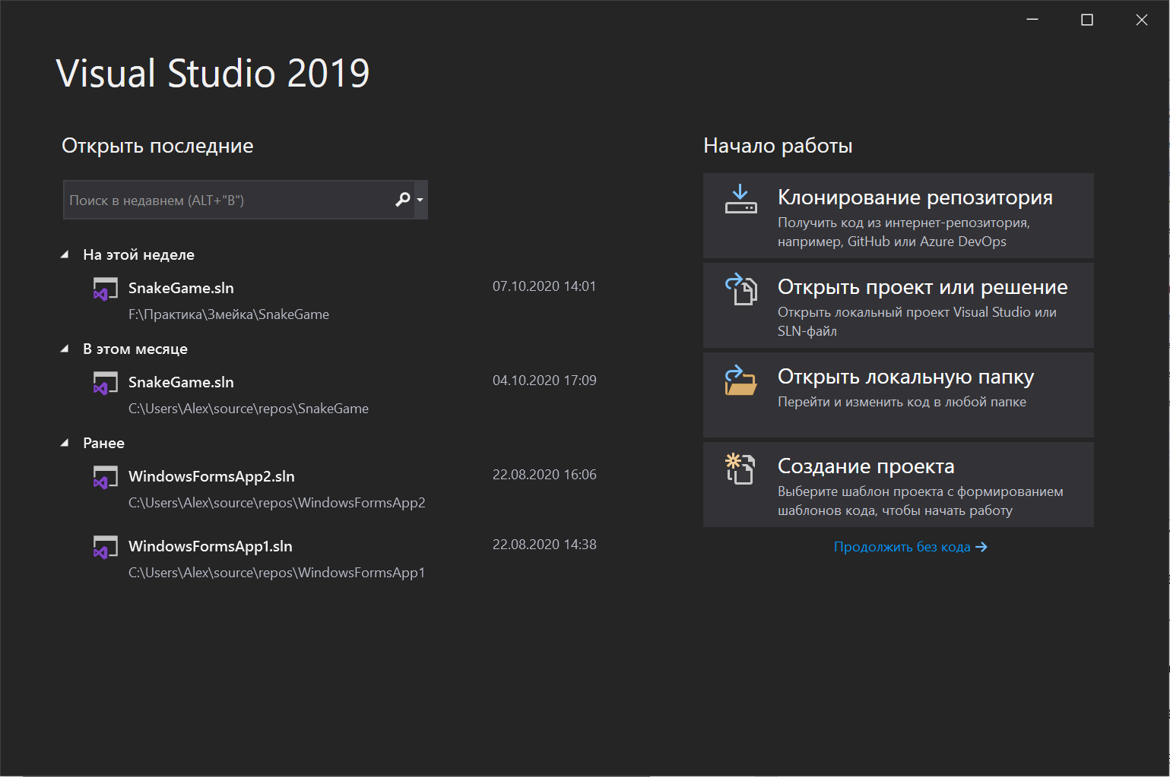Запускаем MS Visual Studio 2019.
2. Открываем диалог создания проекта

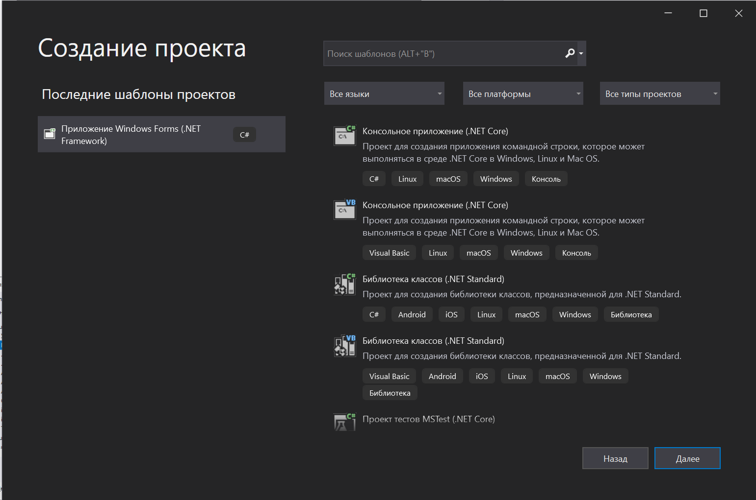

1. 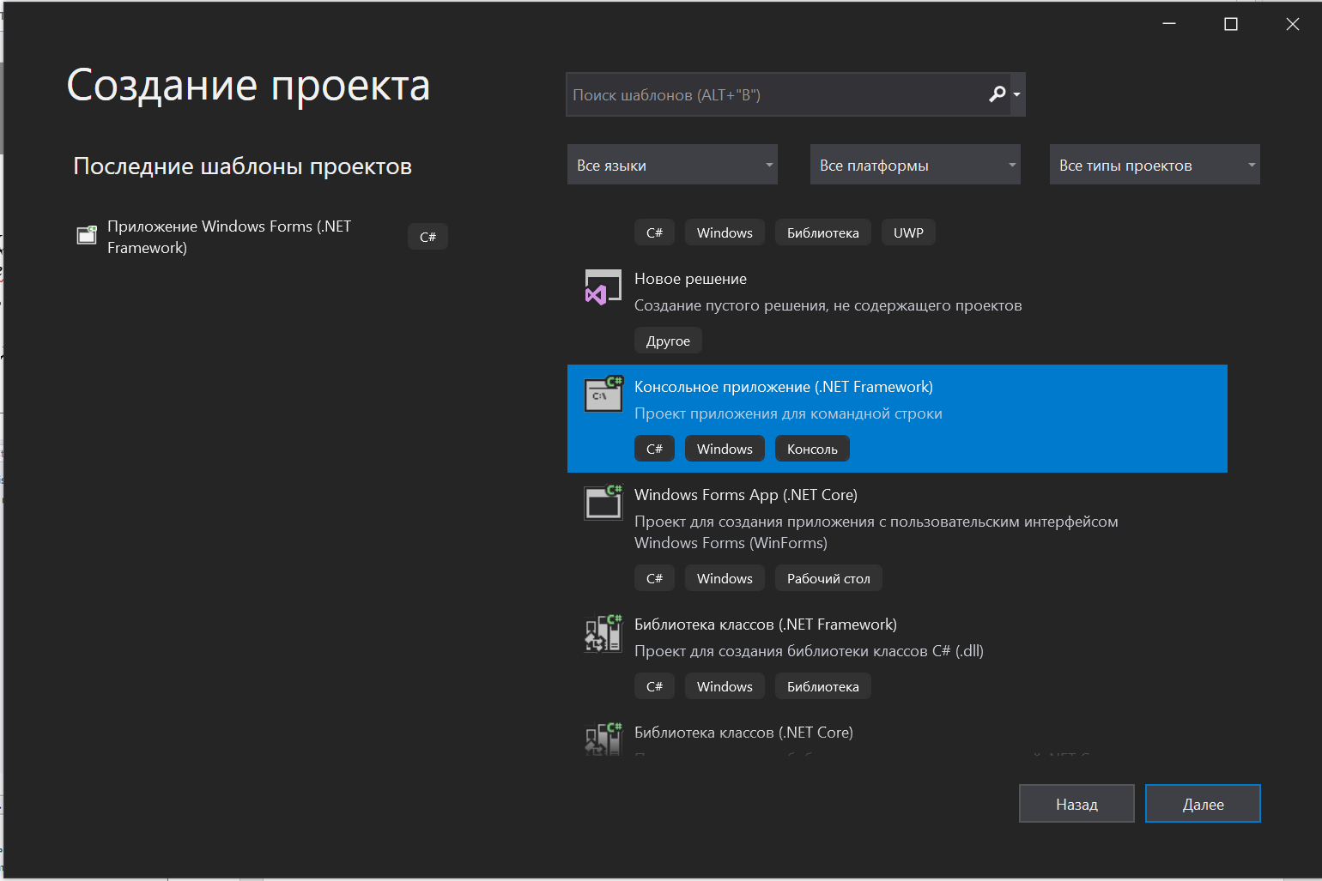Создаем пустой проект консольного Win32-приложения

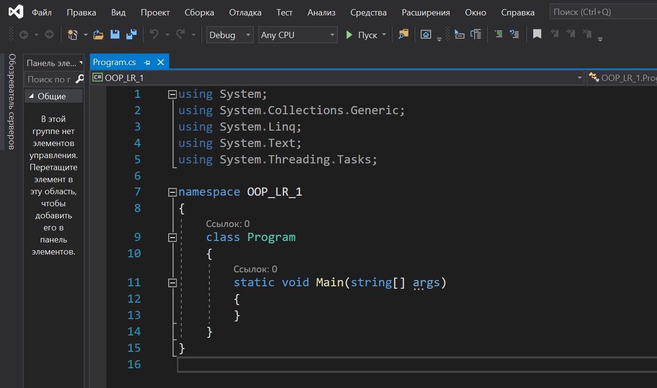

1. В открывшемся окне нового исходного файла набраем исходный текст тестовой программы

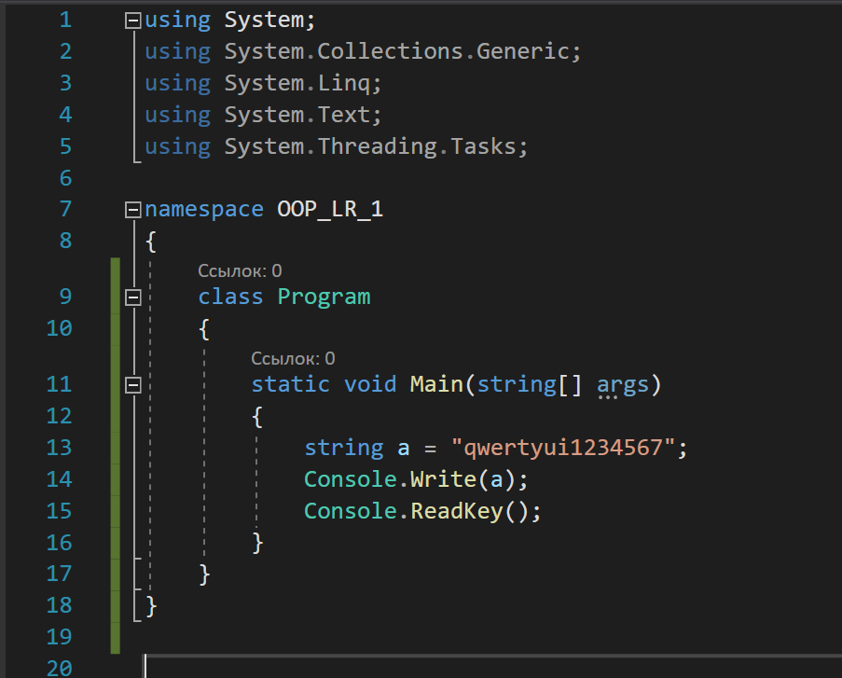

1. Запускаем тестовую программу

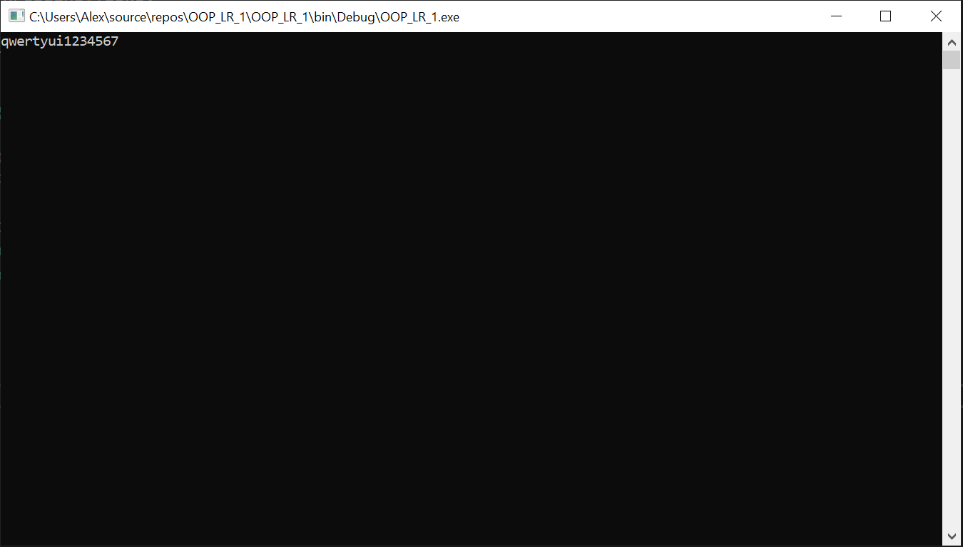

1. Модифицируем тестовую программу в соответствие с вариантом

using System;

using System.Collections.Generic;

using System.Linq;

using System.Text;

using System.Threading.Tasks;

namespace OOP_LR_1

{

class Program

{

static void Main(string[] args)

{

Console.WriteLine("Enter x");

int x = Convert.ToInt32(Console.ReadLine());

Console.WriteLine("sh(x^0.5) = " + Math.Sinh(Math.Pow(x, 0.5)));

Console.ReadKey();

}

}

}

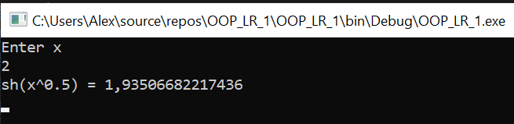

**Вывод:** в результате выполнения этой лабораторной работы , я ознакомился с основами использования IDE MS Visual Studio 2017 , ознакомился с типами проектов, которые можно реализовать с использованием MS Visual Studio 2017, научился создавать Win32-консольные приложения , изучил основы работы с потоками ввода-вывода. А так же создал свою программу для расчета функции sh(x0,5) , где x вводится с клавиатуры.